课 后 练 习 题

1. 比较以下每组金属卡宾配合物，哪个具有较强的M=C键？加以解释。

d) [Cp(CO)2(PPh3)Mo=CH2]+ or [Cp(CO)2(PPh3)W=CH2]+

e) [Cp(CO)2(PPh3)W=CH2]+ or [Cp(CO)2(PEt3)W=CH2]+

2. 区分Fischer卡宾和Schrock卡宾，并计算外层价电子数。

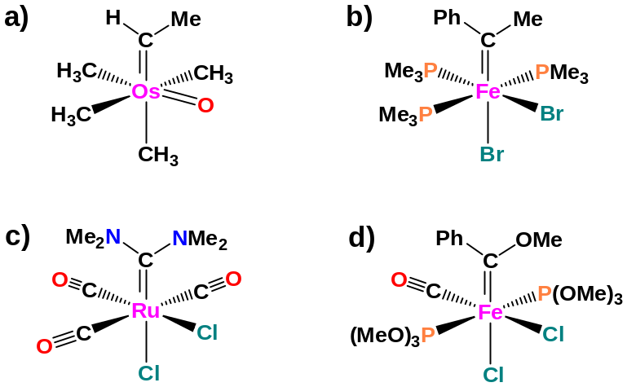

3. [Cp₂Ta(Me)(=CH₂)]能与PMe₃，AlMe₃分别发生反应吗？加以解释。如果可以写出反应式。

4. 从化合物A出发合成化合物，假设一条合理的合成路线，包括必须的反应试剂。
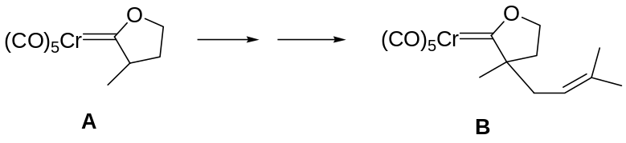

5. 从合适的原料出发合成下述金属卡宾配合物：
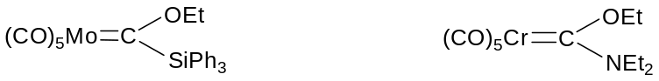

6. 6-庚烯-2-酮与二茂二甲基钛反应，生成取代的环戊烯烃产物，试说明反应机理。
